Algérienne Démocratique et Populaire

Ministère de l’Enseignement Supérieur et de la Recherche Scientifique

Université Constantine 2



Faculté des Nouvelles Technologies de l’Information et la de Communication

Département des Technologies des Logiciels et Systèmes d’Information

Projet de fin d’études pour l’obtention du diplôme de

Licence en Informatique

Option : Génie Logiciel

Thème

Conception et réalisation d’un site web dynamique pour un “Gestion des ventes pour une société immobilière“

Dirigé par : Réalisé par :

-Mohamed Ali Sandeli. - Mouhamed Amine Griche.

- Boudiar Houssam.

- Session Juin 2018 -

1- Introduction :

Dans ce chapitre, nous allons présenter la première étape du processus de développement Pascal Roques. Cette étape consiste à identifier et modéliser les besoins des différents utilisateurs à partir les diagrammes des cas d’utilisations. Les interactions entre les acteurs et le système (au sein des cas d’utilisation) seront explicitées sous forme textuelle (description textuelle), et sous forme graphique au moyen des diagrammes de séquence qui représentent exactement le déroulement de la tâche courante.

2- Etude préliminaire :

L’étude préliminaire est un processus de développement consiste à positionner précisément le champ du système étudié et à faire un premier repérage des besoins dans cette phase nous allons donner une représentation générale de projet :

2.1 - Présentation du Project :

L’objectif fondamentale de notre site est de réaliser une application web qui consiste à informatiser les différents aspects du fonctionnement d’une gestion des ventes pour une société immobilière et qui permet de :

- Gérer les comptes du clients et agents (crée, modifie, supprimer . . .).

- Gérer les rendez-vous (prendre, proposer, annuler . . .).

- Gérer les inscriptions (accepter et refuser les inscriptions).

2.2 - Recueil des besoins fonctionnels :

Le site à était implémenté pour but de réaliser les grandes fonctionnalités. Nous avons classé ces fonctionnalités par type d’utilisateur de la manière suivante :

* L’internaute peut :
* Inscrire.
* Consulter les logements.
* Le Client peut :
* Consulter les logements.
* Consulter les Rendez-vous (Proposer un nouveau RDV, Annuler un RDV ou bien Signaler un RDV).
* L’Agent peut :
* Consulter les logements.
* Noter les opinions des clients.
* L’Opérateur peut :
* Consulter les logements.
* Gérer les comptes des clients.
* L’Administrateur peut :
* Consulter les Statistique.
* Gérer les comptes des Employées.

3- Définition rapide sur les diagrammes :

3.1 Le diagramme de cas d’utilisation :

Le diagramme de cas d’utilisation est utilisé dans l’activité de spécification des besoins. Il montre les interactions fonctionnelles entre les acteurs et le système à l’étude.

3.2 Les diagrammes de séquence système :

Les diagrammes de séquences mettent en valeur les échanges de messages (déclenchant des événements) entre acteurs et objets (ou entre objets et objets) de manière chronologique, l’évolution du temps se lisant de haut en bas. Chaque colonne correspond à un objet (décrit dans le diagramme des classes), ou éventuellement à un acteur, introduit dans le diagramme des cas. La ligne de vie de l’objet représente la durée de son interaction avec les autres objets du diagramme.

4- Diagramme de cas d’utilisation :

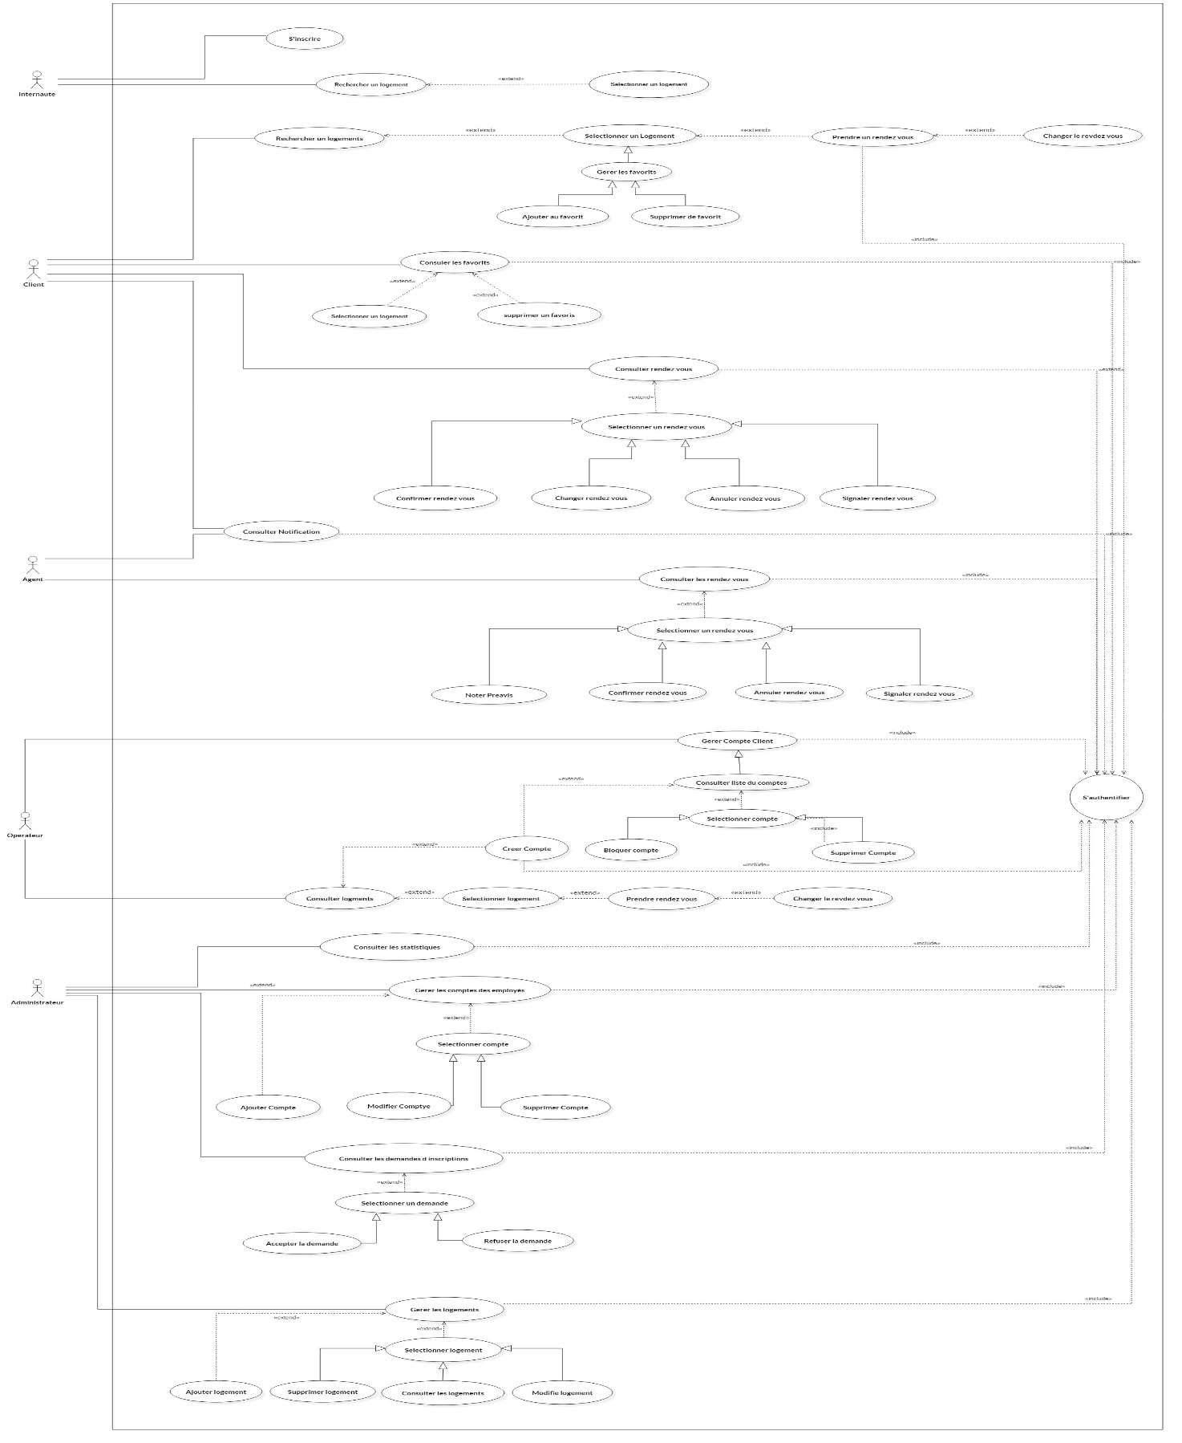Le diagramme de cas d’utilisation (Figure 1) est représenté sous dessous :

Figure

1. Les Fiches Descriptives et leurs diagrammes de séquence :

- Cas d’utilisation : Inscrire

- Fiche descriptive :

|  |  |
| --- | --- |
| Cas d’utilisation | Inscrire |
| Acteur | Internaute |
| Type | Primaire |
| Objectif | Permet au visiteur de s’inscrire dans le site |
| PréConditions | Néant |
| Postconditions | L’internaute dispose un compte |
| Scénario Nominal | 1. L’utilisateur demande le formulaire d’inscription. 2. Le système affiche le formulaire d’inscription. 3. L’internaute remplit le formulaire. 4. L’internaute envoie le formulaire. 5. Le système enregistre le nouveau compte. 6. Le système affiche la page d’accueil du nouveau l’utilisateur. |
| Scénario Alternatif | 3.a Information invalide.  a.1. Le système affiche un message d’erreur.  Reprendre à l’étape 2 |
| Scénario Exception | - Annuler l’envoie.  - Compte existe déjà. |

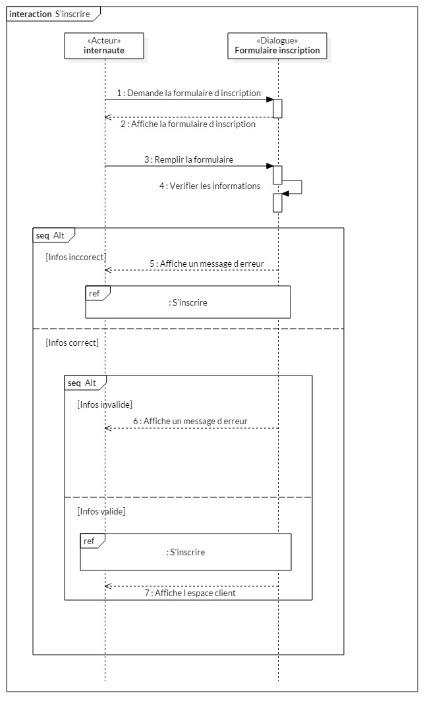 - Diagramme de séquence :

Figure

- Cas d’utilisation : Authentifier

|  |  |
| --- | --- |
| Cas d’utilisation | S’authentifier |
| Acteur | Client , Operateur , Agent , Administrateur |
| Type | Secondaire |
| Objectif | Accéder à son propre espace. |
| PréConditions | Avoir un pseudo (email ou nom d’utilisateur)et un mot de passe . |
| Postconditions | Le client accédé a son espace de travail. |
| Scénario Nominal | 1. L’utilisateur demande le formulaire d’authentification. 2. Le système affiche le formulaire d’authentification. 3. L’utilisateur saisit son pseudo et mot de passe. 4. Le système vérifie son existence. 5. Le système affiche à l’utilisateur son espace de travail. |
| Scénario Alternatif |  |
| Scénario Exception | - Pseudo ou mot de passe invalide.  - Annulation. |

- Fiche descriptive :

- Diagramme de séquence :

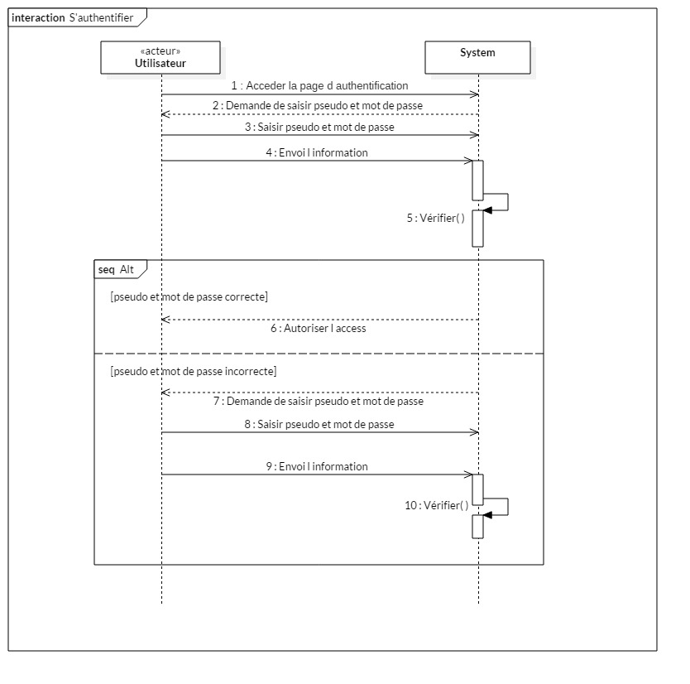

Figure

- Cas d’utilisation : Consulter les logements

- Fiche descriptive :

|  |  |
| --- | --- |
| Cas d’utilisation | Rechercher un logement |
| Acteur | Internaute , Client , Operateur |
| Type | Primaire |
| Objectif | Permet au Client de voir les logements disponible |
| PréConditions | Néant |
| Postconditions | Afficher les logements disponible |
| Scénario Nominal | 1. L’utilisateur accéder l’espace de recherche. 2. Le système affiche l’espace de recherche. 3. L’utilisateur remplit les critères de recherche pour filtrer les logements. 4. Le système renvoie la liste des logements qui convient les critères. |
| Scénario Alternatif | 4.a Aucun logement était trouvé.  a.1. Le système affiche une liste vide.  Reprendre à l’étape 2 |
| Scénario Exception | - L’utilisateur Annule la demande. |

- Diagramme de séquence :

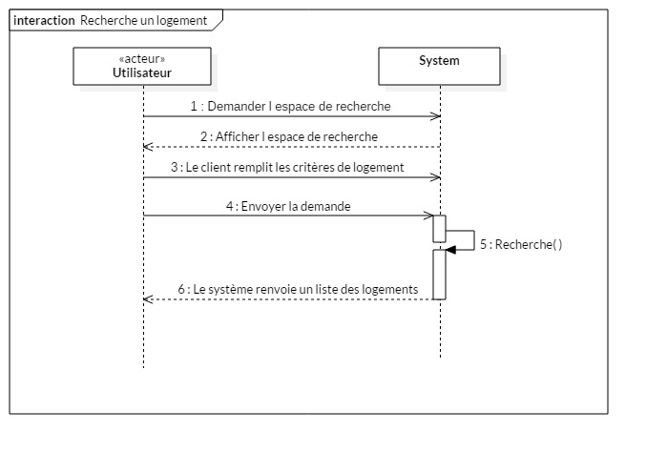

Figure

- Cas d’utilisation : Sélectionner un logement

- Fiche descriptive :

|  |  |
| --- | --- |
| Cas d’utilisation | Selectionner un logement |
| Acteur | Internaute , Client , Operateur |
| Type | Primaire |
| Objectif | Permet au Client de voir les détailles d’un logements |
| PréConditions | Consulter les logements |
| Postconditions | Afficher les détailles du logements choisi. |
| Scénario Nominal | 1. L’utilisateur demande la listes des logements. 2. Le système affiche la liste des logements. 3. Le client choisi un logement du la liste. 4. Le système affiche les détailles du logement choisi. |
| Scénario Alternatif |  |
| Scénario Exception | - L’utilisateur Annule la demande. |

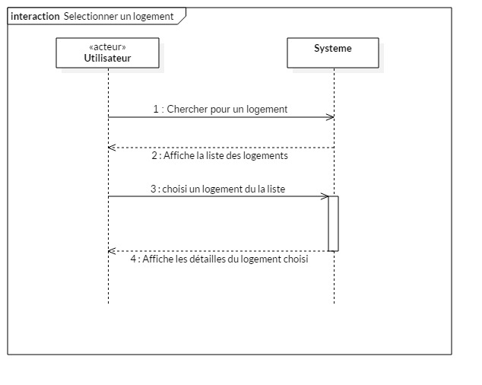 - Diagramme de séquence :

Figure

- Cas d’utilisation : Prendre un rendez-vous

- Fiche descriptive :

|  |  |
| --- | --- |
| Cas d’utilisation | Prendre un RDV |
| Acteur | Client , Operateur |
| Type | Primaire |
| Objectif | Permet au Client de prendre un rendez-vous. |
| PréConditions | - Selectionner un logements.  - S’authentifier. |
| Postconditions | Afficher les détailles d’un rendez-vous. |
| Scénario Nominal | 1. Le client demande un rendez-vous. 2. Le système lui génère un rendez-vous. 3. Le client accepter le rendez-vous. |
| Scénario Alternatif |  |
| Scénario Exception | - L’utilisateur Annule l’opération. |

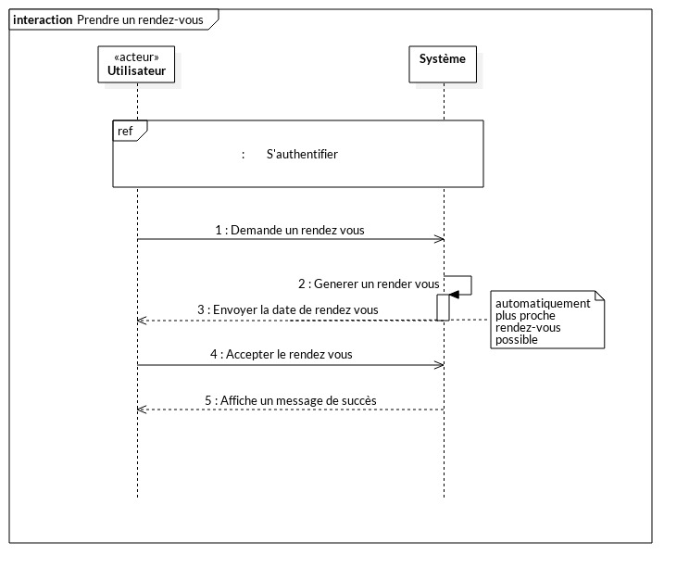 - Diagramme de séquence :

Figure

- Cas d’utilisation : Confirmer un rendez-vous

- Fiche descriptive :

|  |  |
| --- | --- |
| Cas d’utilisation | Confirmer rendez-vous |
| Acteur | Client , Agent |
| Type | Primaire |
| Objectif | Permet au utilisateur de valider son présence . |
| PréConditions | S’authentifier |
| Postconditions | Le rendez-vous a été confirmer par l’utilisateur |
| Scénario Nominal | 1. Le système demande aux utilisateur de confirmer le rendez-vous. 2. L’utilisateur confirmer le rendez-vous. 3. Le système enregistre l’opération. 4. Le système notifie les utilisateurs concernant. |
| Scénario Alternatif |  |
| Scénario Exception | - Annulation. |

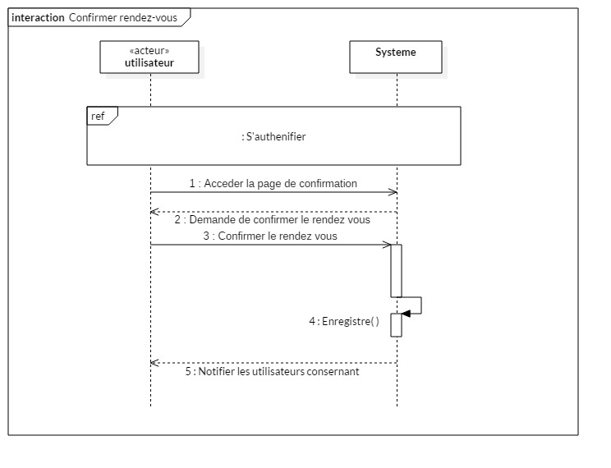 - Diagramme de séquence :

Figure

- Cas d’utilisation : Noter les préavis

- Fiche descriptive :

|  |  |
| --- | --- |
| Cas d’utilisation | Noter les pre-avis. |
| Acteur | Agent. |
| Type | Secondaire. |
| Objectif | Prendre l’avis du client. |
| Pre-Condition | S’authentifier. |
| Post-Condition | Obtient l’avis finale d’un client. |
| Scenario nominal | 1. L’agent consulte un RDV. 2. L’agent demande de noter un préavis. 3. Le système affiche un formulaire du préavis. 4. L’agent remplir le formulaire. 5. L’agent envoi le formulaire au système. 6. Le système enregistre la préavis. |
| Scenario Alternatif | 2.a.1 Les informations invalide  a.2 Le system renvoi un message de l’erreur  Reprendre a l étape 2. |
| Scenario Exception | L’agent annulé l’operation. |

- Diagramme de séquence :

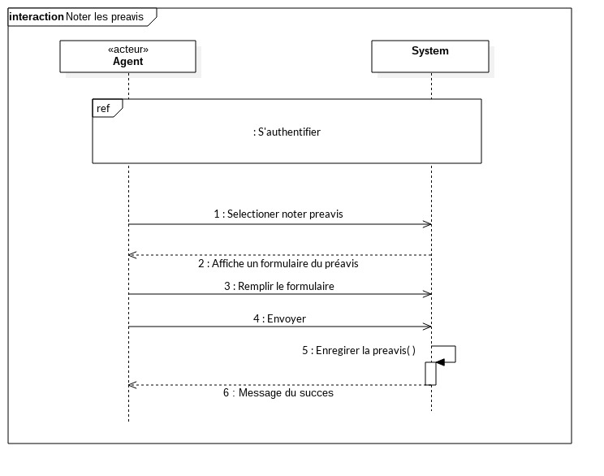

Figure

- Cas d’utilisation : Signaler un rendez vous

- Fiche descriptive :

|  |  |
| --- | --- |
| Cas d’utilisation | Signaler le RDV |
| Acteur | Client , Opérateur , Agent |
| Type | Primaire |
| Objectif | Permet au utilisateur de signaler le RDV sélectionnée. |
| PréConditions | - S’authentifier. |
| Postconditions | Envoyer un formulaire de la proclamation d’un RDV. |
| Scénario Nominal | 1. L’Utilisateur consulter un RDV. 2. L’Utilisateur demande de signaler le RDV. 3. Le système enregistre le signal. 4. Le système informe l’opérateur au signal. |
| Scénario Alternatif |  |
| Scénario Exception | - L’utilisateur Annule la demande. |

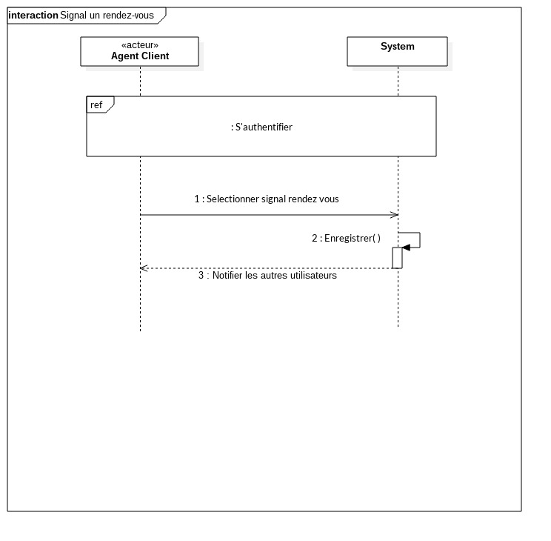 - Diagramme de séquence :

Figure

- Cas d’utilisation :  Annuler un rendez-vous

- Fiche descriptive :

|  |  |
| --- | --- |
| Cas d’utilisation | Annuler le RDV |
| Acteur | Client , Opérateur |
| Type | Primaire |
| Objectif | Permet au utilisateur d’annuler le RDV sélectionnée. |
| PréConditions | - S’authentifier. |
| Postconditions | L’annulation d’un RDV. |
| Scénario Nominal | 1. L’Utilisateur demande d’annuler le rendez-vous. 2. Le système demande de confirme l’annulation. 3. L’utilisateur confirme l’annulation du rendez-vous. 4. Le système valide l’annulation. 5. Le système notifier les autres utilisateurs concertants. |
| Scénario Alternatif |  |
| Scénario Exception | - L’utilisateur Annule la demande. |

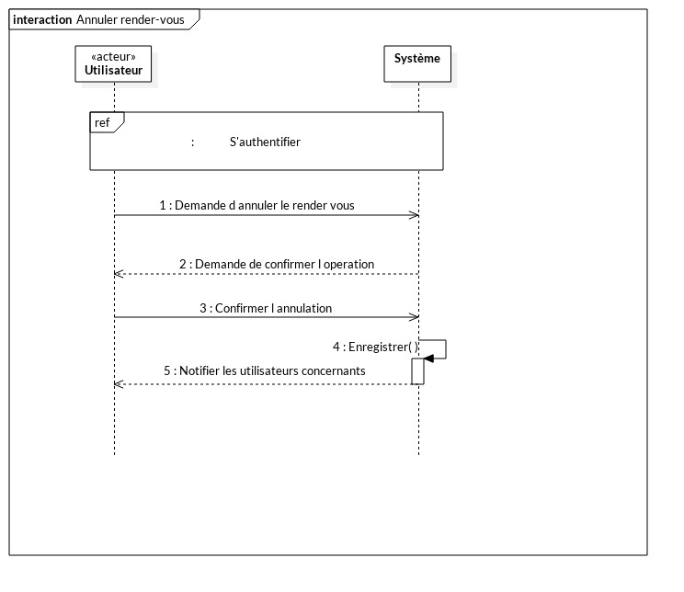 - Diagramme de séquence :

Figure

- Cas d’utilisation :  Créer un compte client

- Fiche descriptive :

|  |  |
| --- | --- |
| Cas d’utilisation | Creer un compte |
| Acteur | Operateur |
| Type | Primaire |
| Objectif | Permet à l’opérateur d’inscrit un nouveau client |
| PréConditions | -S’authentifier.  -L’operateur reçoit l’appelle du client.  -Gere les comptes. |
| Postconditions | Avait un nouveau compte après la demande d’un client. |
| Scénario Nominal | 1. L’opérateur demande de créer un compte. 2. Le système affiche un formulaire de la création. 3. L’opérateur saisit les informations du compte. 4. L’opérateur envoyer le formulaire. 5. Le système enregistre le nouveau compte. |
| Scénario Alternatif | 3.a Information invalide.  a.1. Le système affiche un message d’erreur.  Reprendre à l’étape 2 |
| Scénario Exception | - Annuler l’envoie.  - Compte existe déjà. |

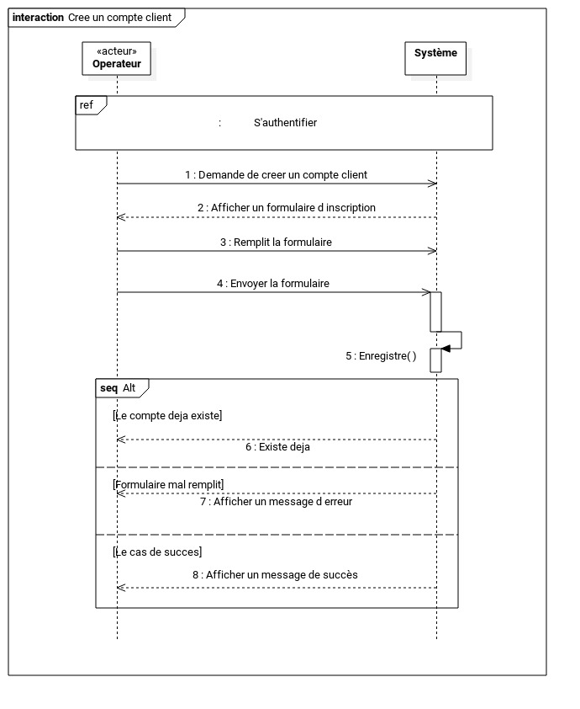 - Diagramme de séquence :

Figure

- Cas d’utilisation :  Accepter l’inscription

- Fiche descriptive :

|  |  |
| --- | --- |
| Cas d’utilisation | Accepter les inscriptions |
| Acteur | Administrateur |
| Type | Secondaire |
| Objectif | Valider l’inscriptions des operateur et agents |
| Pre-Condition | - S’authentifier  - Gérer les comptes des employés |
| Post-Condition | Vérifier tous les nouveau comptes des employées dans le système. |
| Scenario nominal | 1. L’utilisateur demande de valider les inscriptions.  2.Le system affiche la liste des comptes qui non pas encore valide.  2. L’admin sélectionne un compte de la liste.  3. Le système affiche les détailles de compte.  4. L’admin valide l’inscription de cet utilisateur.  5. Le système affiche un message de succès. |
| Scenario Alternatif |  |
| Scenario Exception | - Annuler l’envoie. |

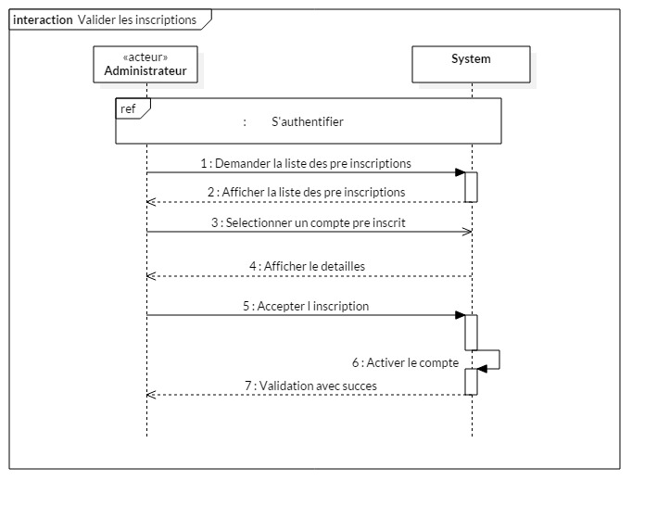 - Diagramme de séquence :

Figure

- Cas d’utilisation :  Consulter les statistiques

- Fiche descriptive :

|  |  |
| --- | --- |
| Cas d’utilisation | Consulter les statistique |
| Acteur | Administrateur |
| Type | Secondaire |
| Objectif | Permet à l’admin de voir tous les statistique des logements et employées |
| PréConditions | S’authentifie |
| Postconditions | Afficher les statistique de l’agence. |
| Scénario Nominal | 1. Le système demande une date de début et fin. 2. L’administrateur remplit les dates. 3. Le système renvoie la liste des statistique dans cette période. |
| Scénario Alternatif | 4.a Date invalide.  a.1. Le système affiche un message d’erreur.  Reprendre à l’étape 2 |
| Scénario Exception | - L’utilisateur Annule la demande. |

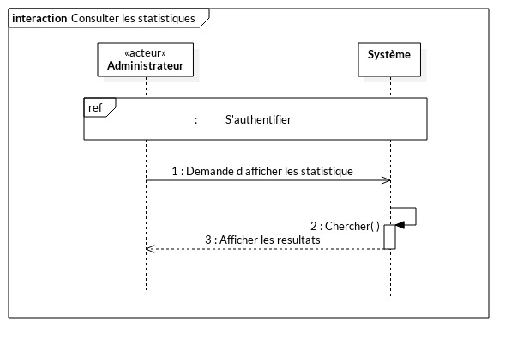 - Diagramme de séquence :

*

Figure

- Cas d’utilisation :  Ajouter un logement

- Fiche descriptive :

|  |  |
| --- | --- |
| Cas d’utilisation | Ajouter un logement |
| Acteur | Administrateur BD |
| Type | Secondaire |
| Objectif | Ajouter un logements au base de données. |
| Pre-Condition | - S’authentifier |
| Post-Condition | un nouveau logements est ajoutée dans le base de données. |
| Scenario nominal | 1. Le system affiche une formulaire d’ajout.  2. L’admin remplit le formulaire est envoyer là.  3. Le système enregistre le logement.  5. Le système affiche un message de succès. |
| Scenario Alternatif |  |
| Scenario Exception | - Annuler l’envoie. |

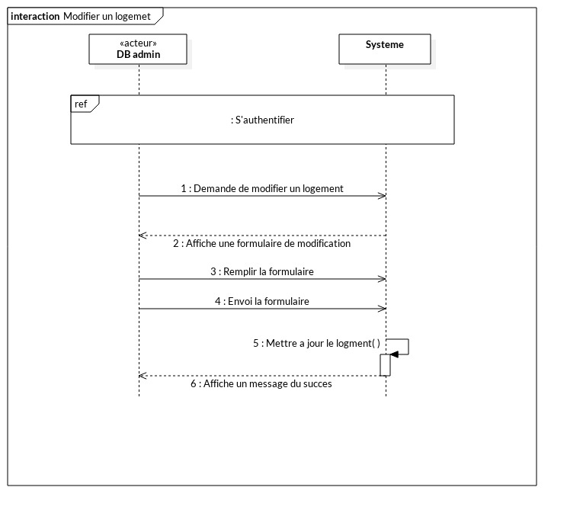 - Diagramme de séquence :

Figure

- Cas d’utilisation :  Modifier un logement

- Fiche descriptive :

|  |  |
| --- | --- |
| Cas d’utilisation | Modifier un logement |
| Acteur | Administrateur BD |
| Type | Secondaire |
| Objectif | Permet de modifier des critères d’un logements dans base de données. |
| Pre-Condition | - S’authentifier |
| Post-Condition | un logement a est modifier dans le base de données. |
| Scenario nominal | 1. Le system affiche un formulaire de modification.  2. L’admin remplit le formulaire est envoyer là.  3. Le système enregistre le logement.  5. Le système affiche un message de succès. |
| Scenario Alternatif |  |
| Scenario Exception | - Annuler l’envoie. |

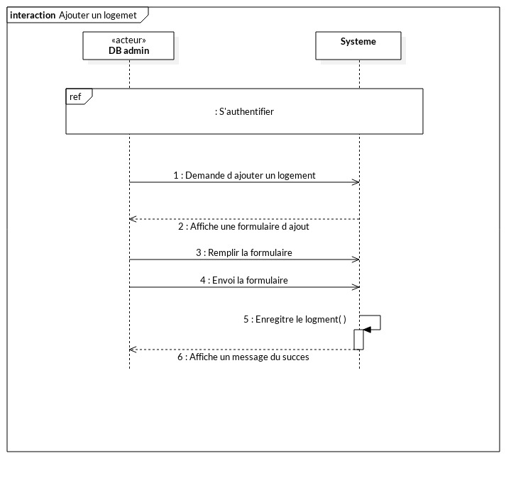 - Diagramme de séquence :

Figure

7- Conclusion

Ce chapitre a été consacré à la présentation de notre conception en appliquant la démarche UP et les fiches descriptives avec les différents diagrammes UML (DCU, DSE) ces derniers représentent une vue nécessaire pour notre projet, de plus les représentations graphiques nous permettront d’entamer l’implémentation de notre système, que nous allons voir dans le chapitre suivant.

1. Modelé de domaine :

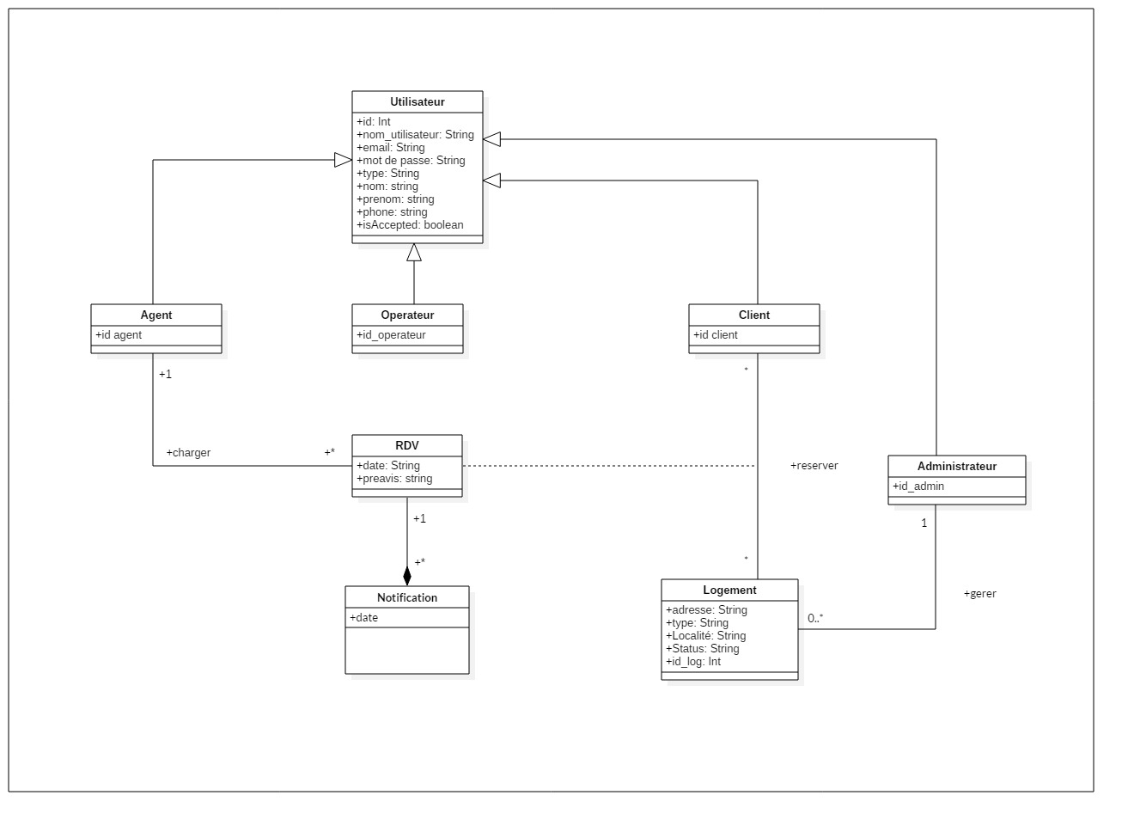 C'est une représentation visuelle des classes conceptuelles ou des objets du monde réel dans un **domaine** donné. Il est aussi nommé **modèle** conceptuel, **modèle** objet du **domaine**, **modèle** objet d'analyse ou encore diagramme de classes conceptuelles.

3- Les Diagrammes de séquence :

3.1- Inscrire :

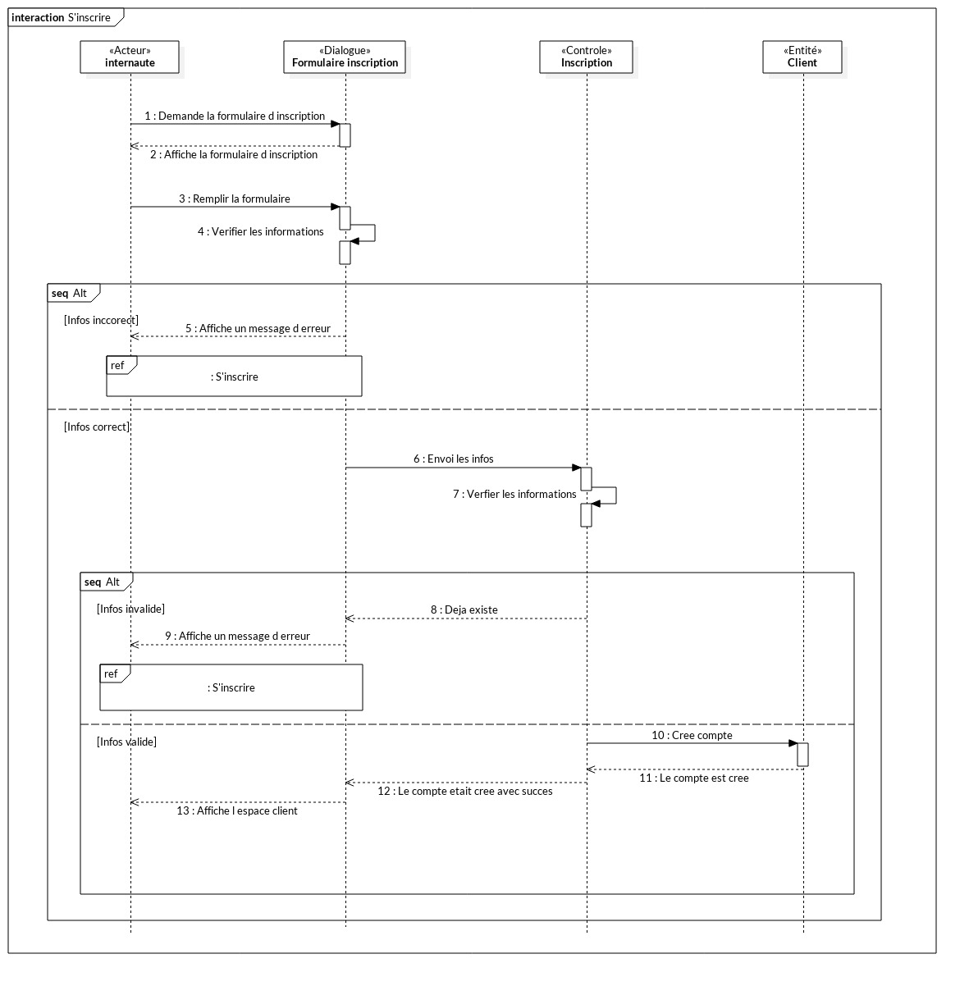

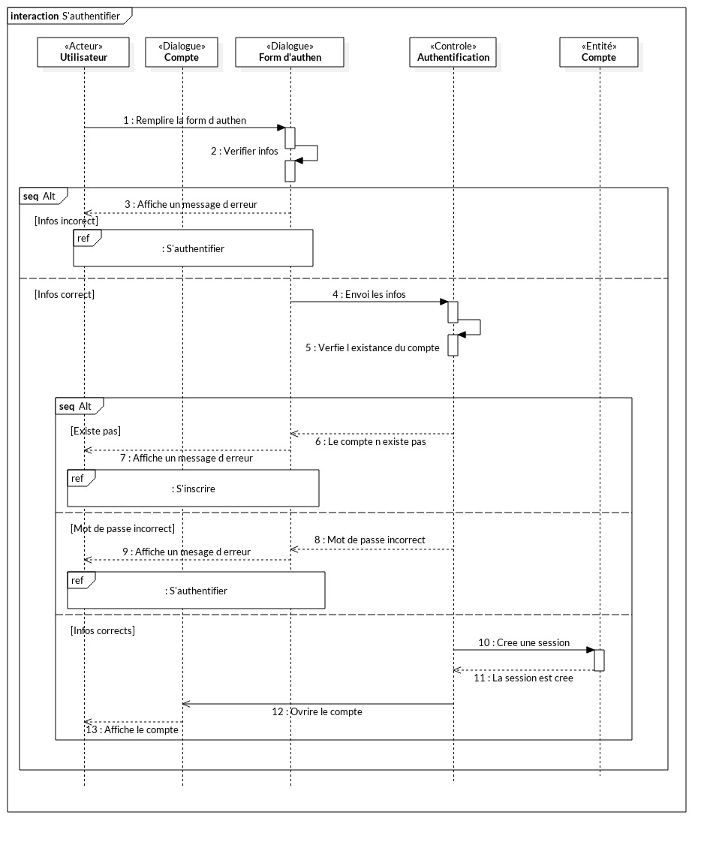3.2-Authentification :

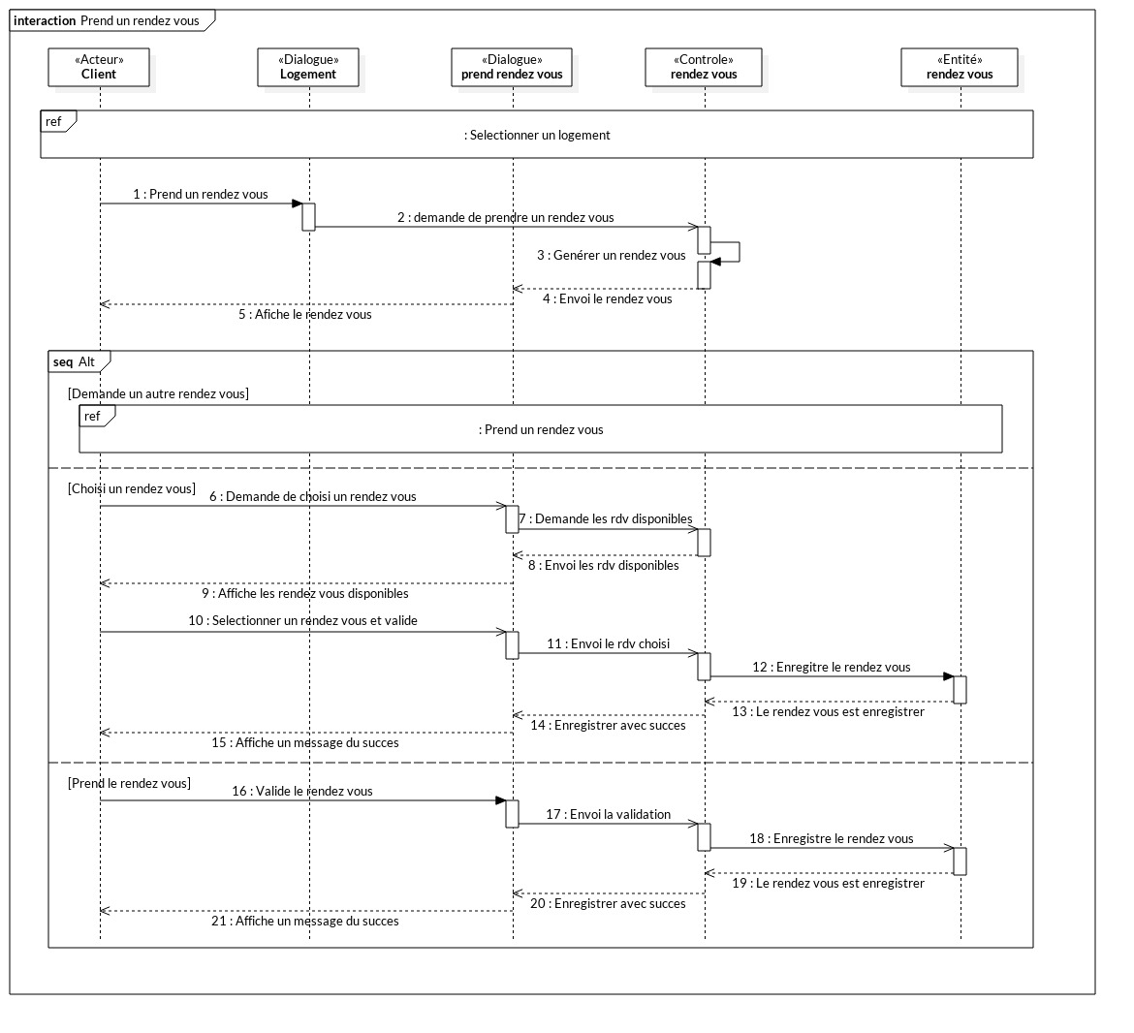3.3- Prend rendez-vous :

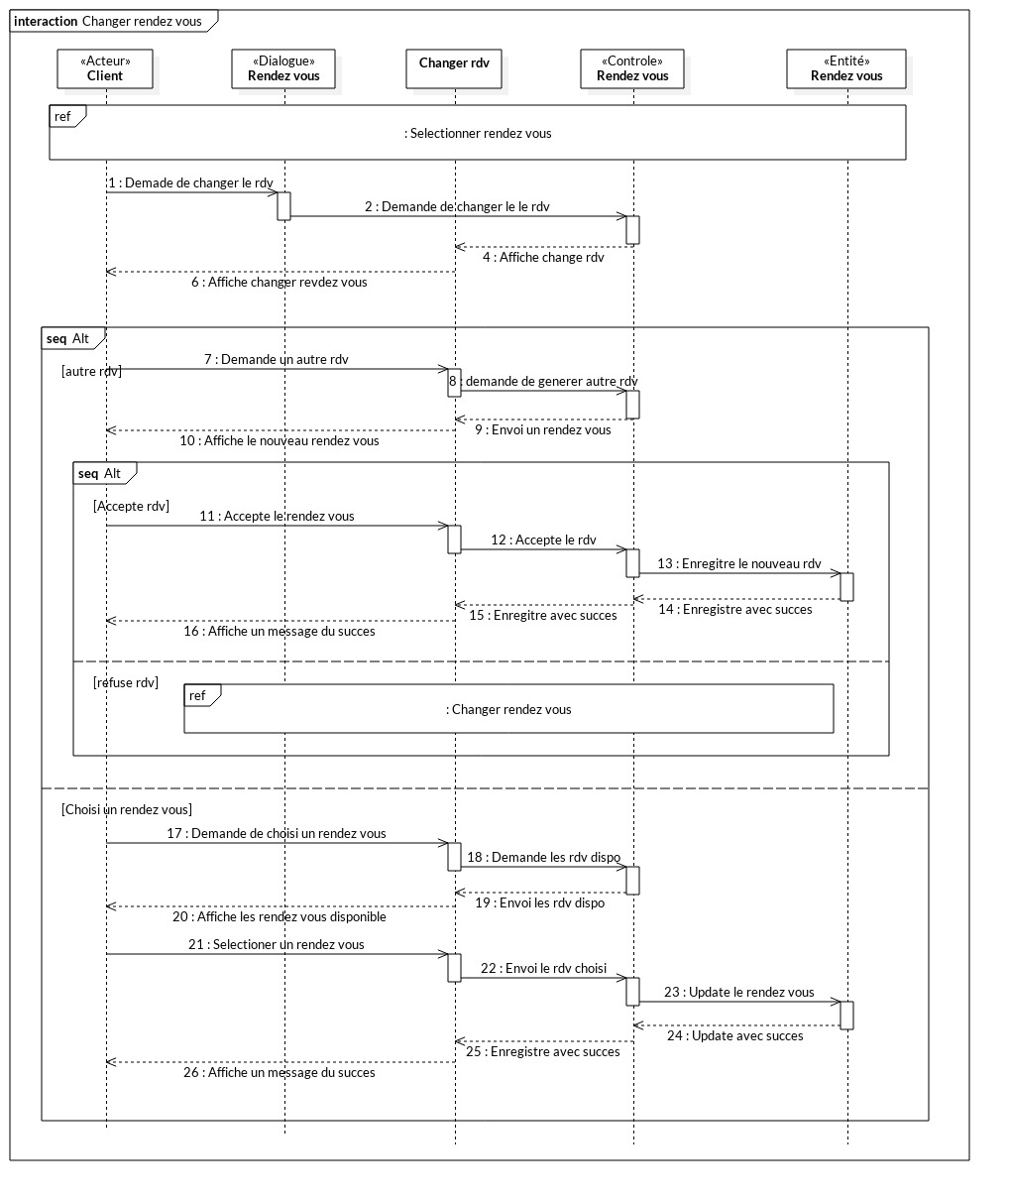3.4-Changer rendez-vous

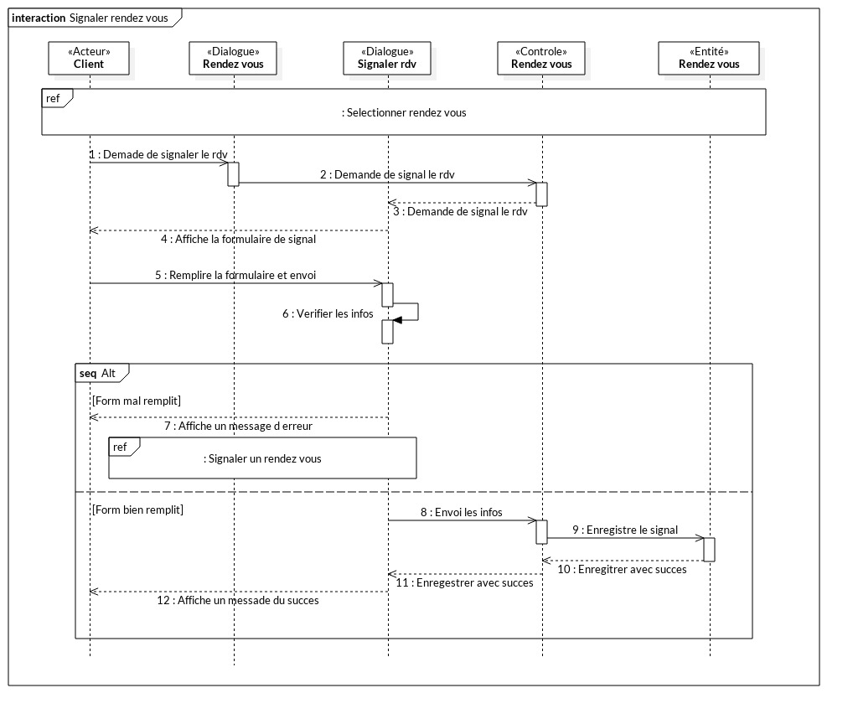3.5-Singaler rendez-vous :

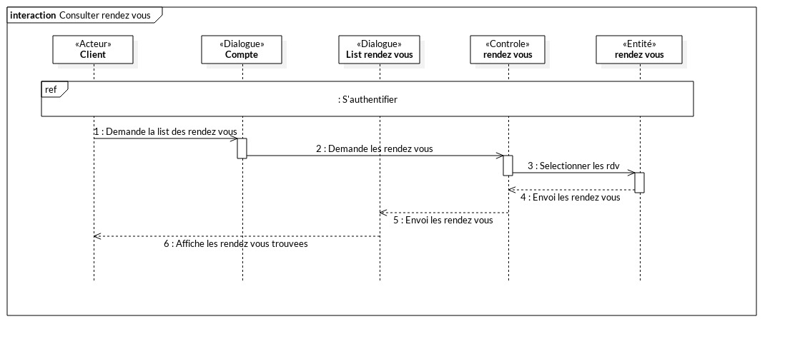3.6- Consulter rendez-vous :

3.8- Valider l’inscription :

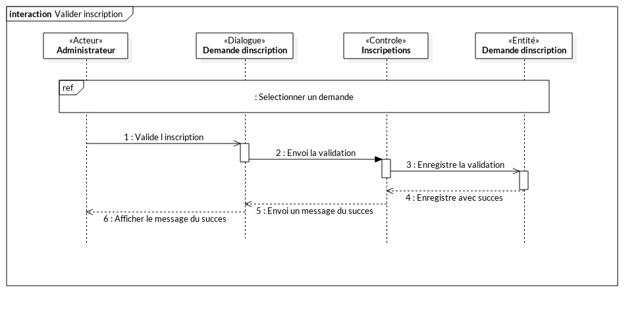

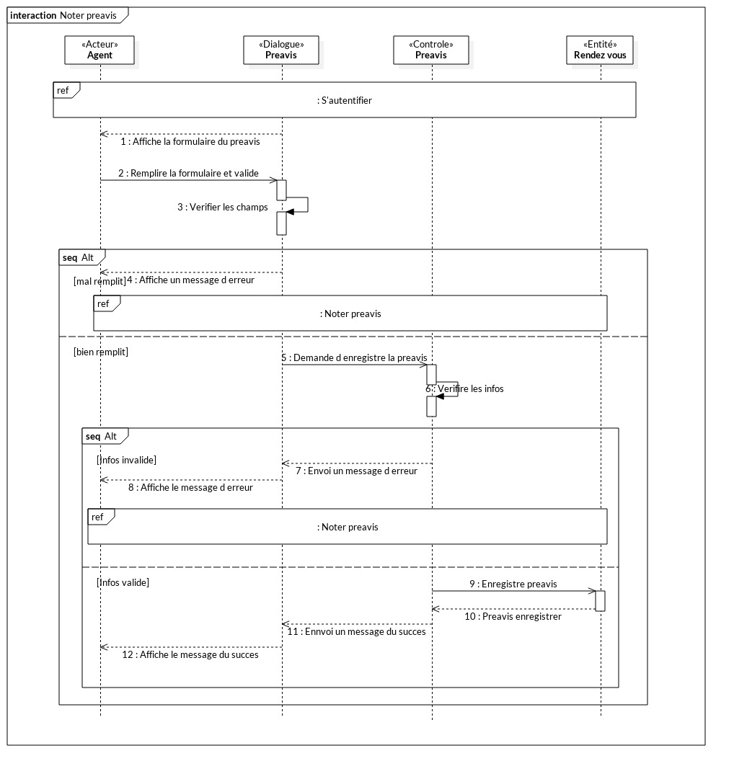 3.9- Noter préavis :

2-Les Diagrammes des classes participantes :

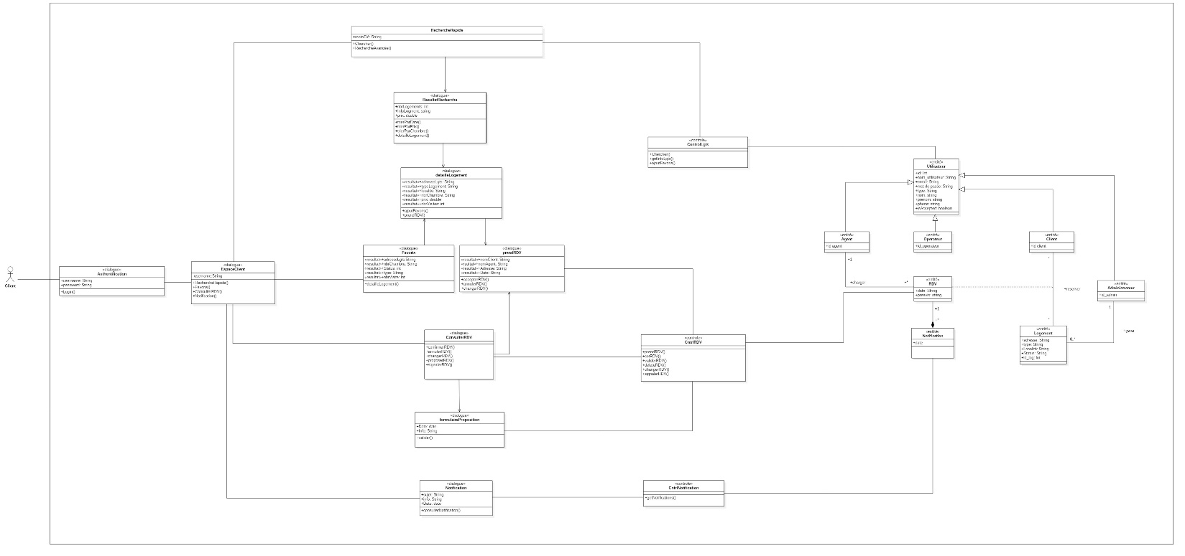2-1. Client :

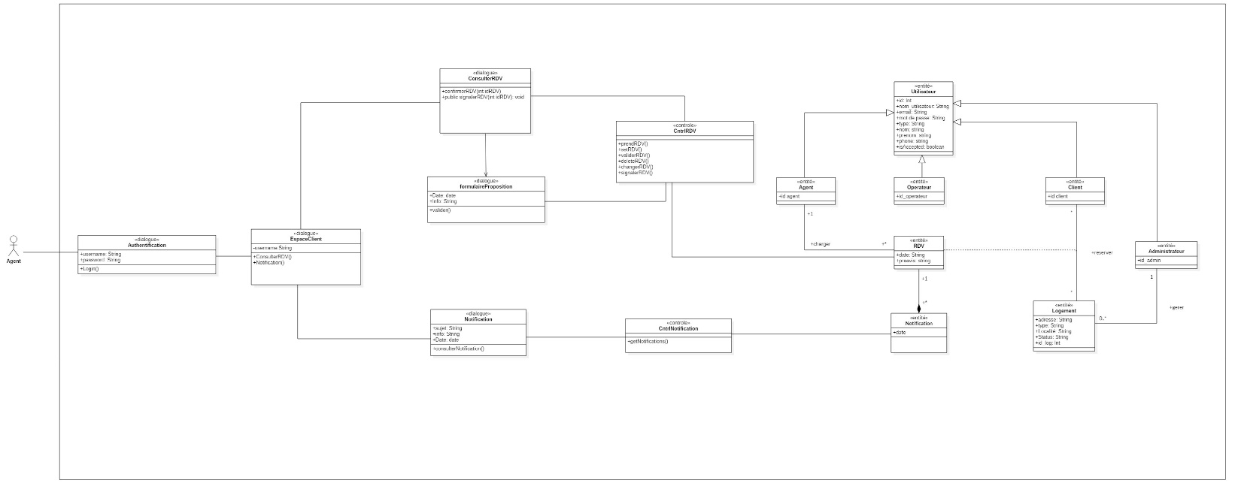2.2- Agent :

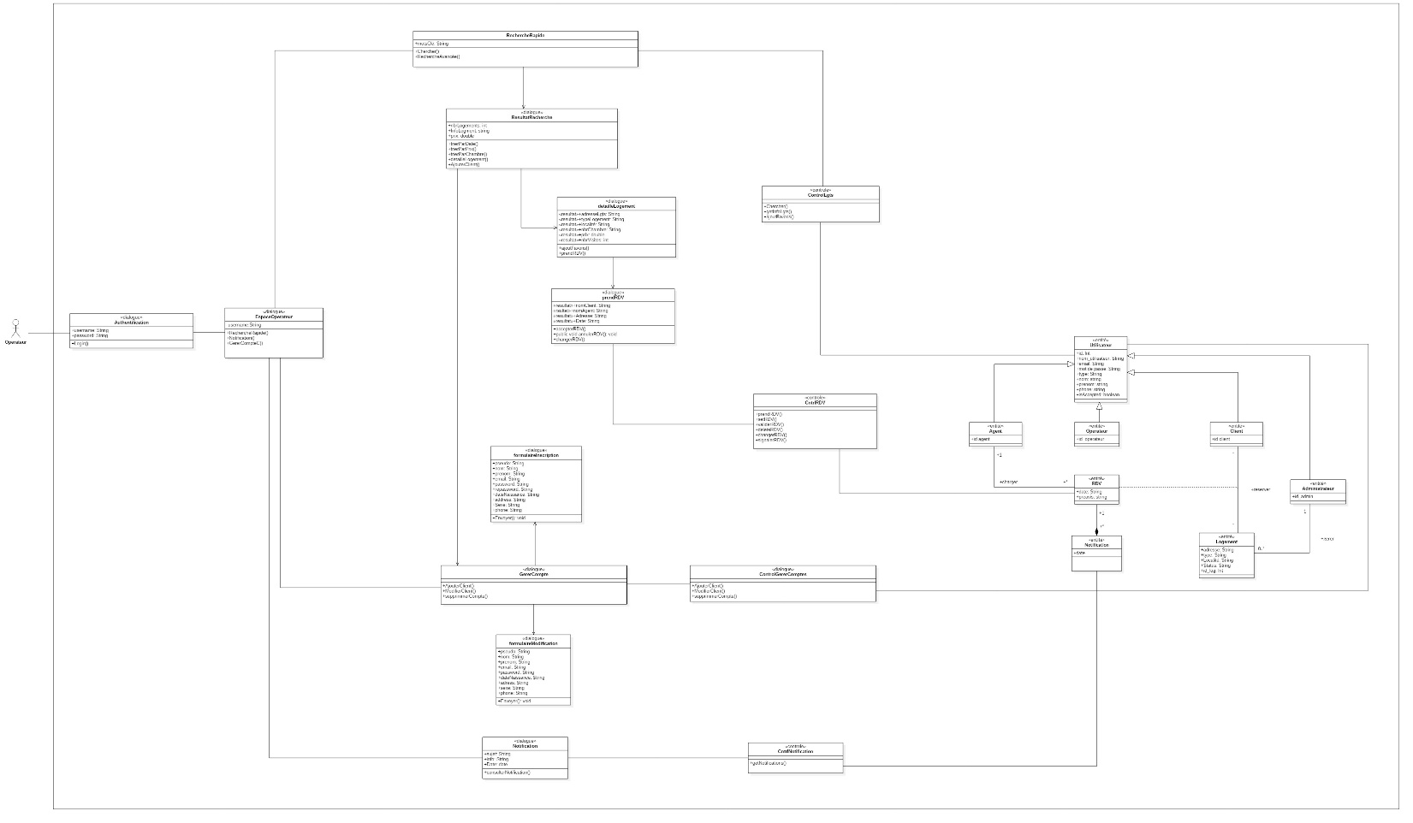2.3- Operateur :

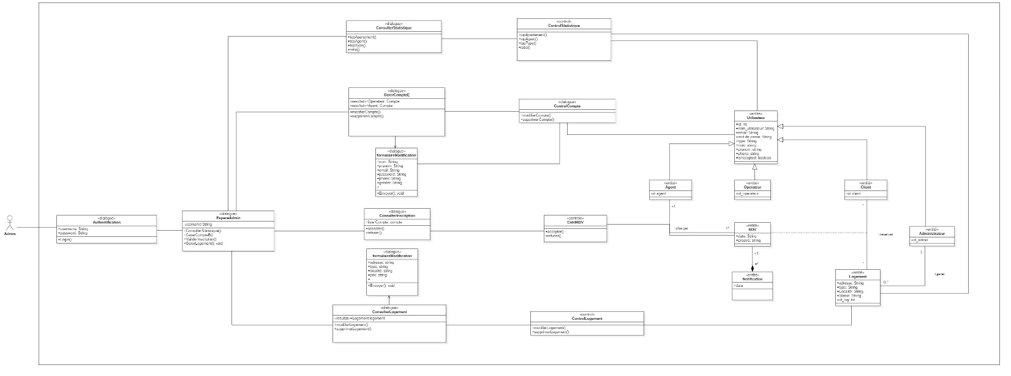2.4-Administrateur :

2-Les Diagrammes des classes conception :

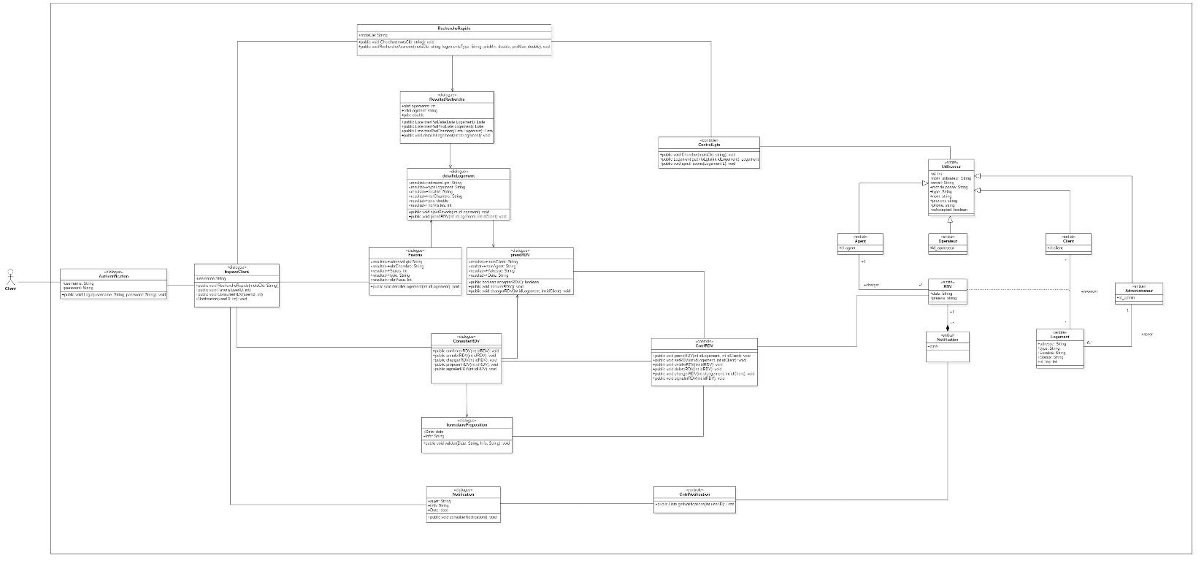2-1. Client :

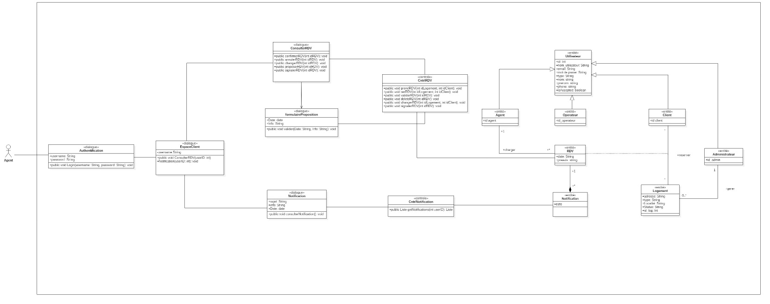2.2- Agent :

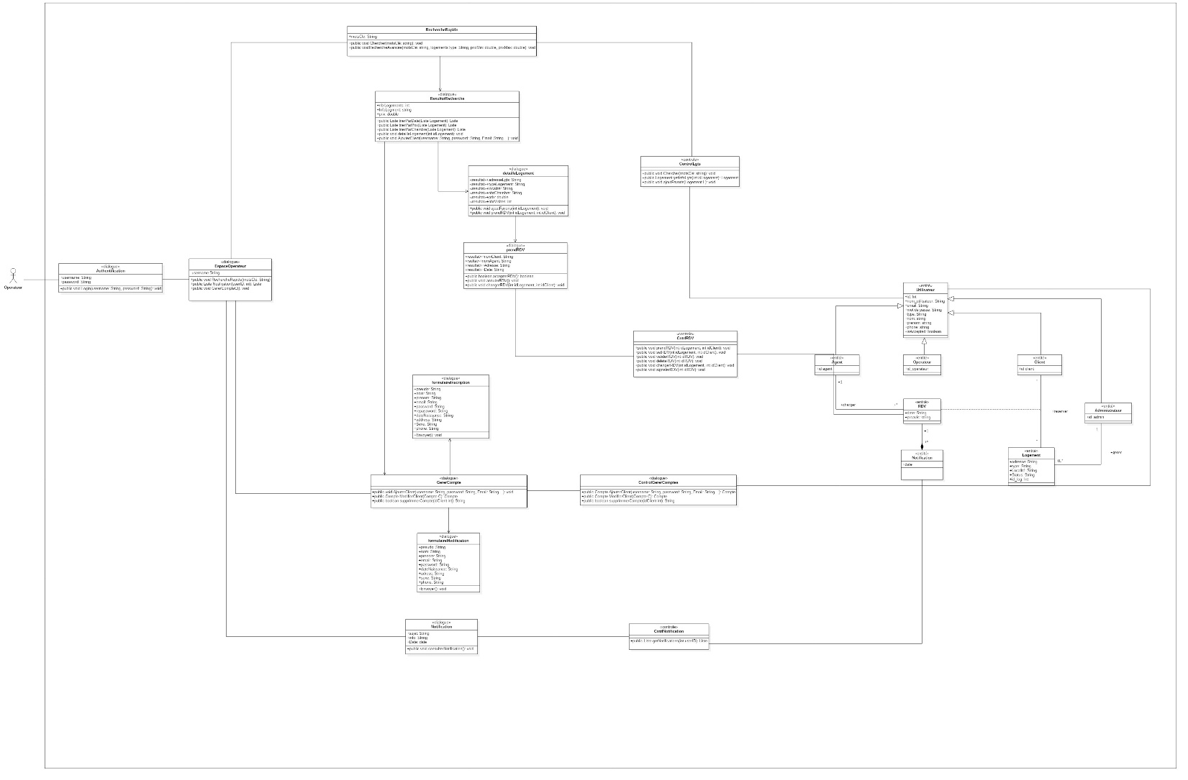2.3- Operateur :

2.4-Administrateur :

